FUNDAÇÃO EDUCACIONAL CLAUDINO FRANCIO
CENTRO DE EDUCAÇÃO BÁSICA SÃO JOSÉ
Roteiro de estudos – Educação Infantil
Semana de 20 a 24 de julho de 2020.

TURMAS: Infantil 1 Fase 1 B
Professoras: Fernanda, Letícia, Liamara, Abielly e Natália.
Atividades
Orientação de estudos
Essa semana resgataremos as “Brincadeiras e Cantigas da Cultura Brasileira”, servirá de cenário para atividade inicial a Região Norte.
1 Atividade
Material: apostila e lápis e cor
Ficha 02
Inicie a aula chamando atenção para os estados que compõem a Região Norte. Não é necessário explicar detalhadamente as características de cada um deles, mas é interessante analisar as imagens presentes dando destaque a alguns fatores culturais, econômicos ou turísticos de cada estado.
(Clique duas vezes em cima da imagem abaixo para abrir a atividade)
2 Atividade
Ficha 03
Apresente a proposta do dia: brincar de “pisa ligeiro”, uma brincadeira de roda comum na Região Norte.
Jeito de brincar
Em roda, as crianças cantam a música abaixo. No vídeo, você pode ouvir as crianças kambebas cantando na língua da etnia delas.
https://mais.uol.com.br/view/12323506
Por fim, ouça os comentários sobre a brincadeira, perguntando se gostou ou não da brincadeira, o que aconteceu de mais interessante etc. Sabemos que as crianças nessa faixa etária ainda estão em fase de aquisição da linguagem oral. Nesse sentido, estimule a criança a se expressar, perguntando sobre a brincadeira, quem estava brincando, eles estavam rindo, será que a brincadeira era divertida?Após a realização desse momento, apresente a ficha e proponha que registrem as pisadas do pisa ligeiro. com auxílio do lápis poderá desenhar os pés da criança representando a maneira de brincar pisando ligeiro.
(Clique duas vezes em cima da imagem abaixo para abrir a atividade)
3 Atividade
Ficha 04
Leitura de imagem/ exploração e descoberta
Promova a leitura das imagens da ficha 04, que apresenta vários curumins. Com perguntas feitas por você, será possível que antecipe significados, estabelecendo relações acerca do tema. Quem são essas crianças? Por que estão com o corpo pintado? Do que elas brincam? Por que se vestem assim? Ajude a pensar na vida dos índios nos dias de hoje: eles se vestem como?
Explique que em geral, a vida dos pequenos indígenas – ou curumins, como são chamados – é bem diferente da de nossas crianças. Eles vivem muito integrados à natureza e participam das tradições de sua tribo. Aprendem muito observando os mais velhos em suas tarefas diárias. Também se divertem muito, e tomar banho de rio é uma das atividades preferidas. Além disso, brincam de peteca, pião, jogos com sementes, dobraduras, bonecas. Na maioria das aldeias, os pequenos índios também vão à escola. Há momentos de contação de história, em que os mais velhos narram contos para os curumins, e também festas tradicionais nas quais as crianças participam e aprendem, assim, mais da própria cultura. As crianças indígenas são muito respeitadas, e os adultos sabem e acreditam que elas estão sempre aprendendo. Elas convivem com seus animais de estimação: cachorros, macacos, araras, quatis, papagaios etc.
(Clique duas vezes em cima da imagem abaixo para abrir a atividade
4 Atividade
Ficha 05
Atividade adaptada, MEU PROFESSOR CONTOU QUE OS INDÍGENAS MORAM NA FLORESTA QUEM TAMBÉM FICA NA REGIÃO NORTE DO BRASIL. MUITOS USAM POUCA ROUPA E, AINDA, PINTAM E ENFEITAM O CORPO, MAS EU ACHO QUE ALGUNS já vestem… Pinte a imagem que corresponde as vestes que os indígenas usam nos dias de hoje, em seguida colorir a imagem e colar na ficha 05 (atividade adaptad)
OBSERVAÇÃO: a atividade foi adaptada, segue ficha de como deve ficar.
(Clique duas vezes em cima da imagem abaixo para abrir a atividade)
Imagem para adaptação
5 Atividade
Material: cola e palitos de fósforo
(Clique duas vezes em cima da imagem abaixo para abrir a atividade)
Indiozinhos- Bob Zoom
https://www.youtube.com/watch?v=vOQvZKGo8m0
6 Atividade
Pontilhado
(Clique duas vezes em cima da imagem abaixo para abrir a atividade)

7 Atividade
Vamos colorir
(Clique duas vezes em cima da imagem abaixo para abrir a atividade)
Disciplinas  extras | Educação Física:  Objetivo da aula: Expressividade corporal através da música e comandos dos movimentos.  Material: Músicas ou vídeos e som.  Atividade: Através da música vamos explorar nosso corpo e vários movimentos.  - 01 vídeo/ música: Sai preguiça - Palavra cantada, ou pode estar também com o nome Dança do tic tic tá.  Abaixo confira o vídeo.  Link: https://youtu.be/Fr1zL7sr9oM  - 02 vídeo/ música: A ram sam sam - Xuxa.  Abaixo confira o vídeo/ música:  Link: https://youtu.be/1zyCbxYBg-c  - 03 vídeo/ música: “Hoje eu quero andar de um jeito diferente.”  Abaixo confira o vídeo/ música:  Link: https://youtu.be/aqj8jpw0rQw  Link: https://youtu.be/uBorRyJ81PA  - 04 vídeo/ música: “Quero ver o corpinho assim fazer Lu Chamusca.  Abaixo confira o vídeo/ música:  link: https://youtu.be/n0ms3BedrDM?list=PLE_fRO3JBTzJuVEzDtivMpXShMGu5V8u8  Beijos da Profe Letícia (66) 996755688  Música:  Em casa, junto com a mamãe o papai a criança irá confeccionar um chocalho e irá registrar através de desenho na FICHA 3 da apostila.  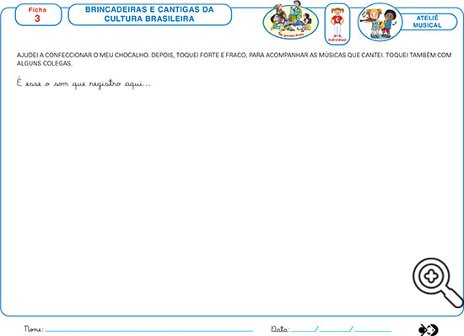  Beijos da Profe Nati (66) 999891923  Artes:  Nesta atividade a criança vai tentar desenhar crianças em roda, usando a forma circular e observando a atividade da ficha 11 para apoio. O material para esta atividade é lápis de cor.  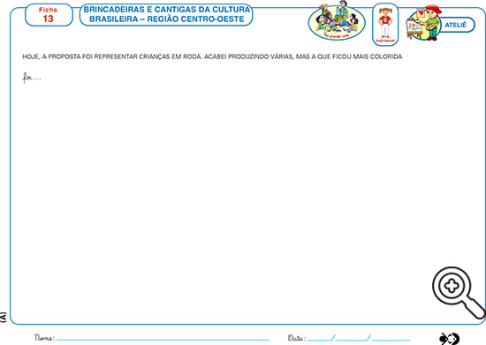  Beijos da profe Liamara (66)9 99401929.  Inglês:  Essa semana na aula de Inglês, relembraremos os sons dos Animals, ampliando o vocabulário, pois eles já conhecem os Pets, agora introduzindo as Animals que vivem na Farm (fazenda). Faremos isso através de canções e brincadeiras.  Link do vídeo: https://www.youtube.com/watch?v=t99ULJjCsaM  Teacher By  (66) 996143361

